Grupa PSB, 12-10-2023 r.

Grupa PSB z certyfikatem BLIX AWARDS - Wybór Konsumentów 2023

W tegorocznej edycji programu BLIX AWARDS sieć ponad 350 sklepów PSB Mrówka została wyróżniona przez konsumentów. To zaszczyt być uznanym za Prospołeczną Sieć Roku w kategorii Dom i Ogród, szczególnie w ramach największego w Polsce programu w branży retailowej.

Uroczystość wręczania statuetek odbyła się 11 października br. w Warszawie. Nagrodę w imieniu Grupy PSB odebrał Remigiusz Łagodzki – Dyrektor Marketingu Grupy PSB Handel S.A. Jest to zaszczytne wyróżnienie dla Grupy PSB, które świadczy o pozytywnym wpływie firmy na społeczność oraz potwierdza wysoką jakość usług i zaangażowanie społeczne. Nagroda jest dowodem na to, że sieć sklepów PSB Mrówka ceniona jest przez klientów i doceniana za swoją aktywności na rynku oraz zaangażowanie w życie społeczności lokalnej.

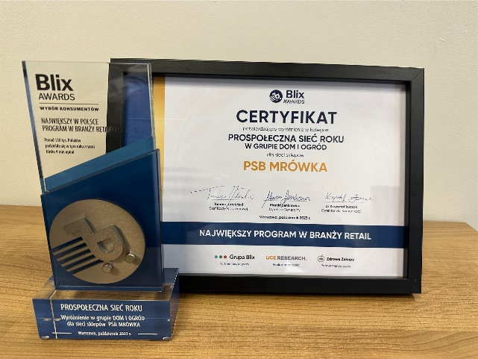

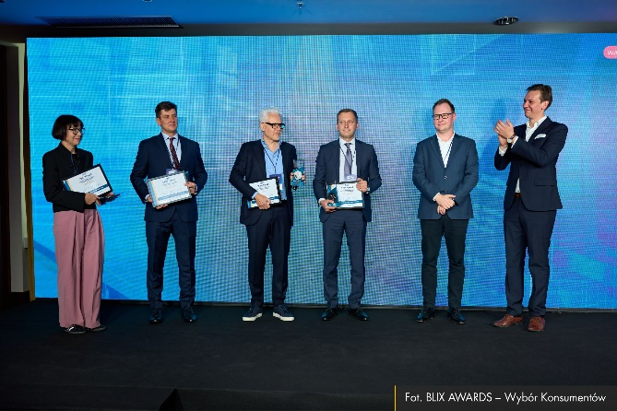

Grupa PSB
Grupa PSB Handel S.A. z siedzibą w Wełczu k./Buska-Zdroju, działa na rynku od 25 lat, jest największą i najszybciej rozwijającą się siecią hurtowni materiałów budowlanych oraz marketów dom i ogród w Polsce. Obecnie Grupa zrzesza 428 małych i średnich, rodzinnych firm z terenu całej Polski, które prowadzą handel w 288 składach budowlanych, w 356 marketach PSB Mrówka oraz w 77 placówkach handlowych PSB Profi. W punktach tych pracuje ok. 14 tysięcy osób.
Łączne przychody partnerów PSB ze sprzedaży materiałów budowlanych oraz do domu i ogrodu, w 2022 r. osiągnęły pułap 9,6 mld zł i były o 8% wyższe niż przed rokiem. Zaś przychody Grupy PSB Handel S.A. (centrali) wyniosły 4,2 mld zł i były wyższe o 10% niż przed rokiem. Udział w krajowym rynku dystrybucji materiałów budowlanych szacowny jest na ok. 15%. W 2022 roku znajomość marki Grupy PSB deklarowało ok. 59% Polaków, sieci sklepów PSB Mrówka 75%, a placówek PSB Profi 45%.

